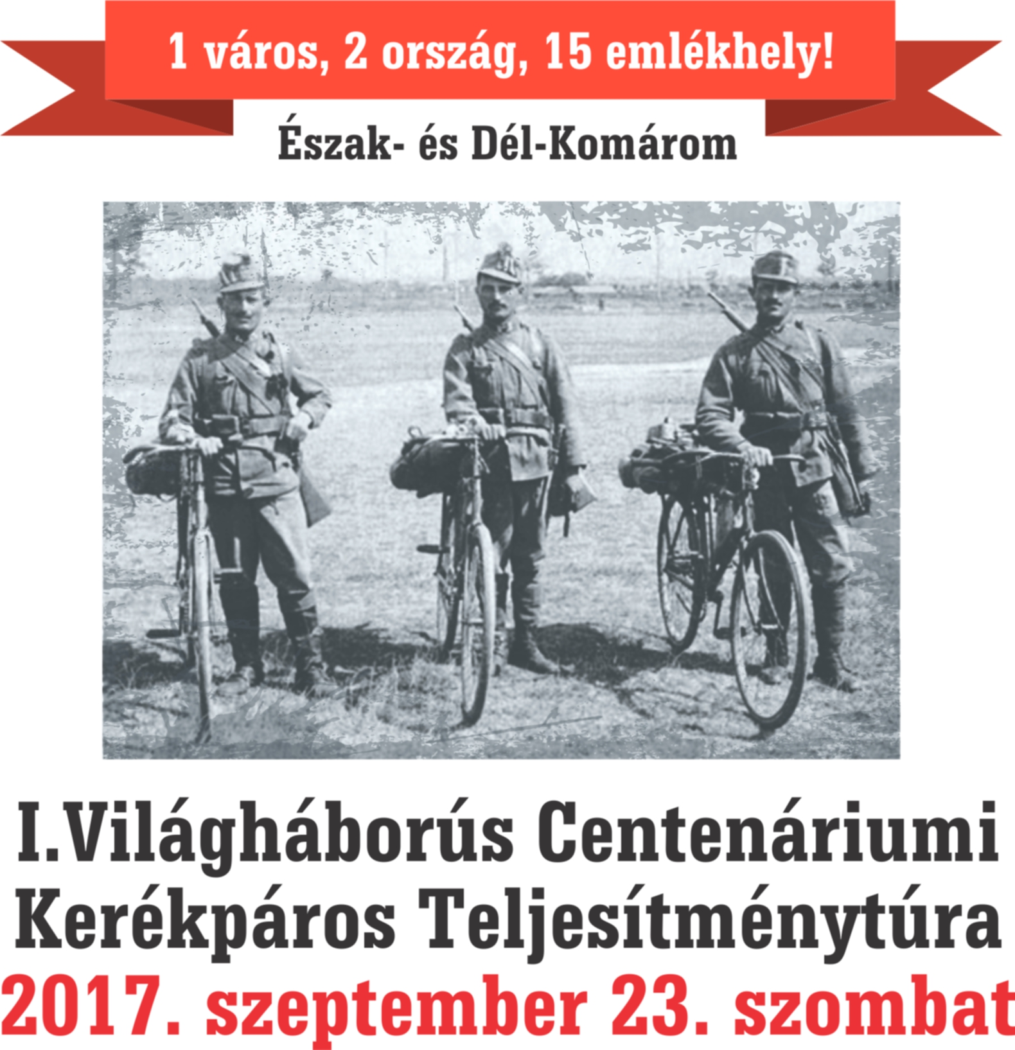

Jelentkezési lap egyéni résztvevőnek

Név:

Születési dátum: év, hónap, nap.
Telefonszám:

Túra útvonal sorszáma:
1. Kerékpártúra: Dél-Komárom - Szőny - Észak-Komárom - Koppánymonostor - Dél-Komárom vagy fordított sorrendben 27 km
2. Kerékpártúra: Észak-Komárom - Koppánymonostor - Szőny - Dél-Komárom 27 km
3. Kerékpártúra Dél-Komárom-Észak-Komárom /Szőny és Koppánymonostor érintése nélkül/ - kis túra 14 km
Útlevél vagy személyi igazolvány szükséges!
A közlekedési szabályokat minden esetben be kell tartani!



